

ENTREGA DE EJERCICIOS DE LABORATORIO

TEMA 2: Algoritmos Voraces

Algoritmia y Complejidad, GII, 2A
Víctor Gamonal Sánchez
02317427Q
Problema 3
Para la resolución de este problema, evitamos recorrer la lista buscando el máximo y el mínimo, ya que haríamos 2n comprobaciones y sería un algoritmo inválido.

Es por ello por lo que recorreremos la lista pero cogiendo valores de dos en dos (para alcanzar los 3/2n), comparando dos a dos cuál es el mayor de la pareja y mandándolo a una lista de máximos; por otro lado, el otro valor irá a una lista de mínimos. Para recorrer esta lista inicial hemos usado n/2 comprobaciones.

Posteriormente, recorremos la lista de máximos y mínimos para encontrar el máximo y el mínimo, respectivamente, en cada una de ellas. Ya que estas dos listas tienen n/2 elementos, recorrerlas será n/2 comprobaciones, llegando así a la solución final en 3/2n comprobaciones.

En caso de que la lista sea impar cuando la lista inicial tenga len 1, comprobaremos ese valor con cualquiera de los máximos (o mínimos) para ver si es mayor o menor que ellos, respectivamente. En caso de que no se cumpla esta condición, se añadirá a la lista contraria con la que se comparó.

Código en Python:
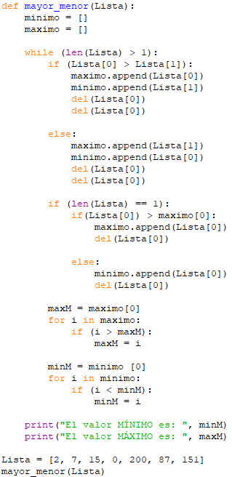

Como podemos comprobar, el resultado es coherente con los datos introducidos en la lista.

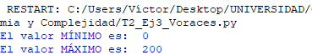

Problema 4
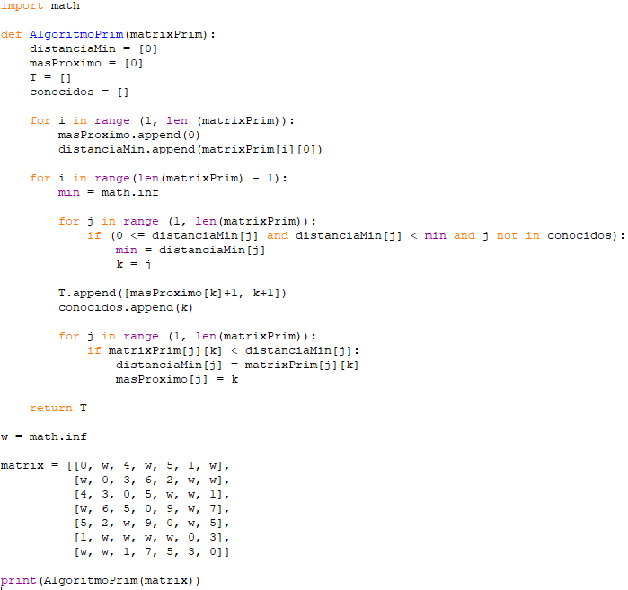
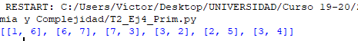

Problema 6
Para la primera fase del código: bucle for con ordenación (coste )
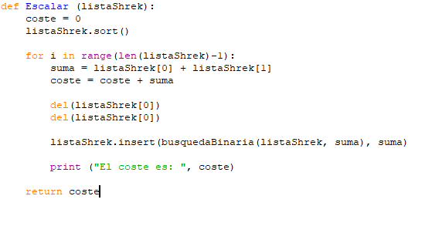
Para la segunda fase, el coste es de ya que solo se realiza una ordenación () y n-1 inserciones binarias ().
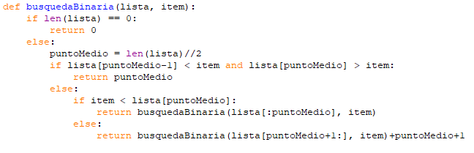

La solución devuelta por ambos algoritmos es la misma, pero el tiempo de ejecución será diferente ya que la del segundo tiene menor coste.

